 | 6. | 
A vasútvonalak bemutatását egy érdekességgel vezesd be! Tervezz meg egy vonatutazást abból a városból, ahol Dugonics András író, költő született, oda, ahol Balassi Bálint hősi halált halt!

a) Honnan hova utazunk?

b) Hányszor és hol kell átszállni, ha a legegyszerűbb utat választod?

c) Hány km az út összesen?

 |  |  | 53.
 |  |  | 54.
 |  |  | 55.
 |  |  | 56.
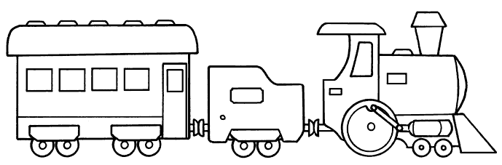 |  |  | 57.

